ΦΥΛΛΟ ΕΡΓΑΣΙΑΣ - ΑΙΣΘΗΤΗΡΑΣ ΠΙΕΣΗΣ MAP SENSOR

Ο αισθητήρας πίεσης (Manifold Absolute Pressure sensor) είναι ένας αισθητήρας που είναι συνδεμένος με έναν αγωγό με την πολλαπλή εισαγωγής και συγκεκριμένα μεταξύ πεταλούδας γκαζιού και βαλβίδων εισαγωγής και καθορίζει την ποσότητα ψεκασμού βενζίνης ανάλογα με το φορτίο του κινητήρα συμπληρωματικά με τον αισθητήρα στροφών.

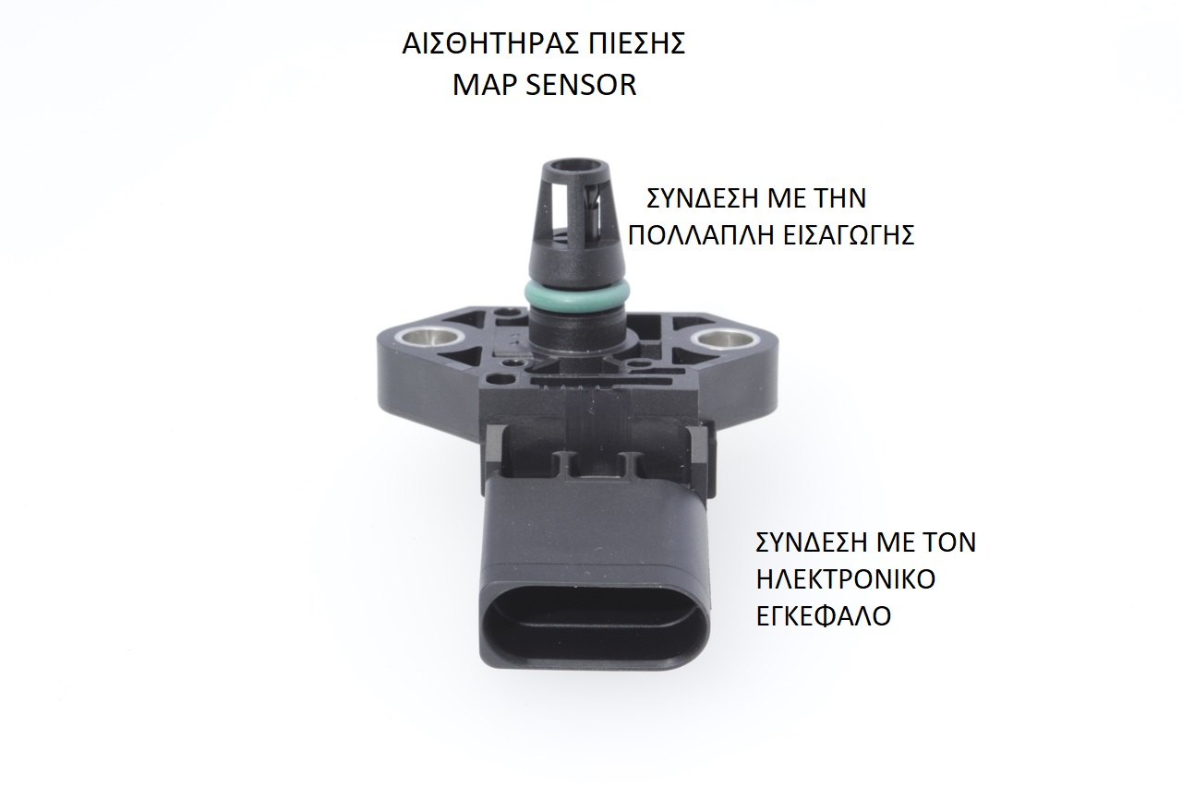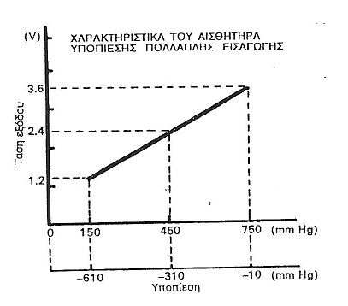

ΠΕΙΡΑΜΑΤΙΚΟ ΜΕΡΟΣ

Αν κατά τη διάγνωση το διαγνωστικό δείξει βλάβη στον αισθητήρα πίεσης ο τεχνικός οφείλει να τον ελέγξει πριν τον αντικαταστήσει.

ΠΟΡΕΙΑ ΜΕΤΡΗΣΗΣ

- Αφαιρούμε τον αισθητήρα και τον τροφοδοτούμε με τάση 5 volt σύμφωνα με το σχέδιο που συνοδεύει τον πειραματικό αισθητήρα πίεσης του εργαστηρίου.
- Μετράμε τον αισθητήρα με το πολύμετρο σε δύο φάσεις, μία υπό την ατμοσφαιρική πίεση που προσομοιάζει ότι η πεταλούδα γκαζιού είναι τελείως ανοιχτή και μία με τη μέγιστη υποπίεση όπου προσομοιάζει ότι η πεταλούδα γκαζιού είναι σχεδόν κλειστή χρησιμοποιώντας την αντλία κενου χειρός του εργαστηρίου.
- Συγκρίνουμε τις τιμές με αυτές του κατασκευαστή.

ΑΠΟΤΕΛΕΣΜΑΤΑ
 | Πίεση στην πολλαπλή εισαγωγής* | Τάση τροφοδοσίας αισθητήρα | Τάση εξόδου προς ηλ. εγκέφαλο | Σύγκριση με τιμές κατασκευαστή | Παρατηρήσεις
Ρελαντί

Μέγιστο φορτίο

*συμπληρώνουμε ανάλογα ατμοσφαιρική πίεση ή υποπίεση

ΠΑΡΑΤΗΡΗΣΕΙΣ – ΣΥΜΠΕΡΑΣΜΑΤΑ (στην πίσω σελίδα)

